* **2017-07-30**

图像识别一期核心功能：有且只有一辆车完全在地磅上，识别当前地磅上车辆的牌照。

1. 车辆完全在地磅上判断方法

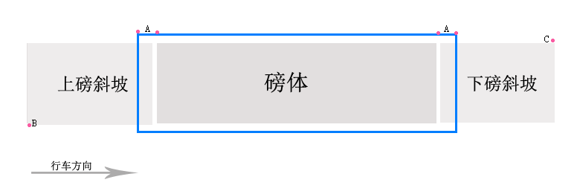

如上图：蓝色框为图像识别系统画的虚拟识别区，车辆在识别区内视为完全上磅。识别区边界比磅体略宽(图中A)，当超长车辆头、尾溢出磅体时，车轮在磅体上视为有效。

B、C为图像识别系统摄像机，用于检测车辆是否在识别区内，同时扫描车牌号。

1. **车牌识别**

车辆沿着行车方向前进(B → C)，图像识别系统分析车牌 并 判断状态(有效、无效等)，当计算出可信车牌后，返给一卡通(Delivery，以下简称DL)。DL使用车牌号检索提货单据，若匹配成功则执行业务，否则使用模糊匹配。

1. **待办理事项**
2. 制定摄像机的安装标准。
3. 抓取训练图像识别系统所需的场景视频。

* **A1**
* **A2**